DCDC LDO对比
特性维度 | DCDC (开关电源) | LDO (低压差线性稳压器)
工作原理 | 开关切换、电感储能 | 线性调整 (晶体管工作在线性区)
效率 | 高 (通常 >80%, 可达 95%+) | 低 (效率约等于 Vout/ Vin , 压差大时损耗严重)
压差要求 | 可升可降 | 要求输入电压略高于输出电压 (通常 0.2V~1V)
输出噪声 | 较大 (有开关频率噪声) | 极小
发热 | 较小，使用低侧mos管后理论上无发热元件 | 较大，高侧mos管产热消耗多余功率
静态电流 | 相对较高 | 可以做到非常低
电路复杂度 | 高 (需电感、开关管、续流二极管等) | 低 (通常只需输入输出电容)
成本与面积 | 较高, 占用 PCB 面积大 | 较低, 占用面积小
典型应用 | 电池供电设备、大电流、高压差、需要升降压的场合 | 噪声敏感电路 (如模拟/RF)、小压差、小电流、需简单电源的场合

DC-DC电路（以12V-5V Buck 电路为例）

核心原理
- 斩波：
通过一个高速开关管（如MOSFET），将连续的12V直流电“切碎”成一系列高频的脉冲电压。这些脉冲的平均电压（高低电平按时间比例计算）就是我们想要的目标电压。
- 滤波：
通过电感与电容的组合，将间断的高压脉冲电流平滑为连续的低压电流。

电路拓扑结构
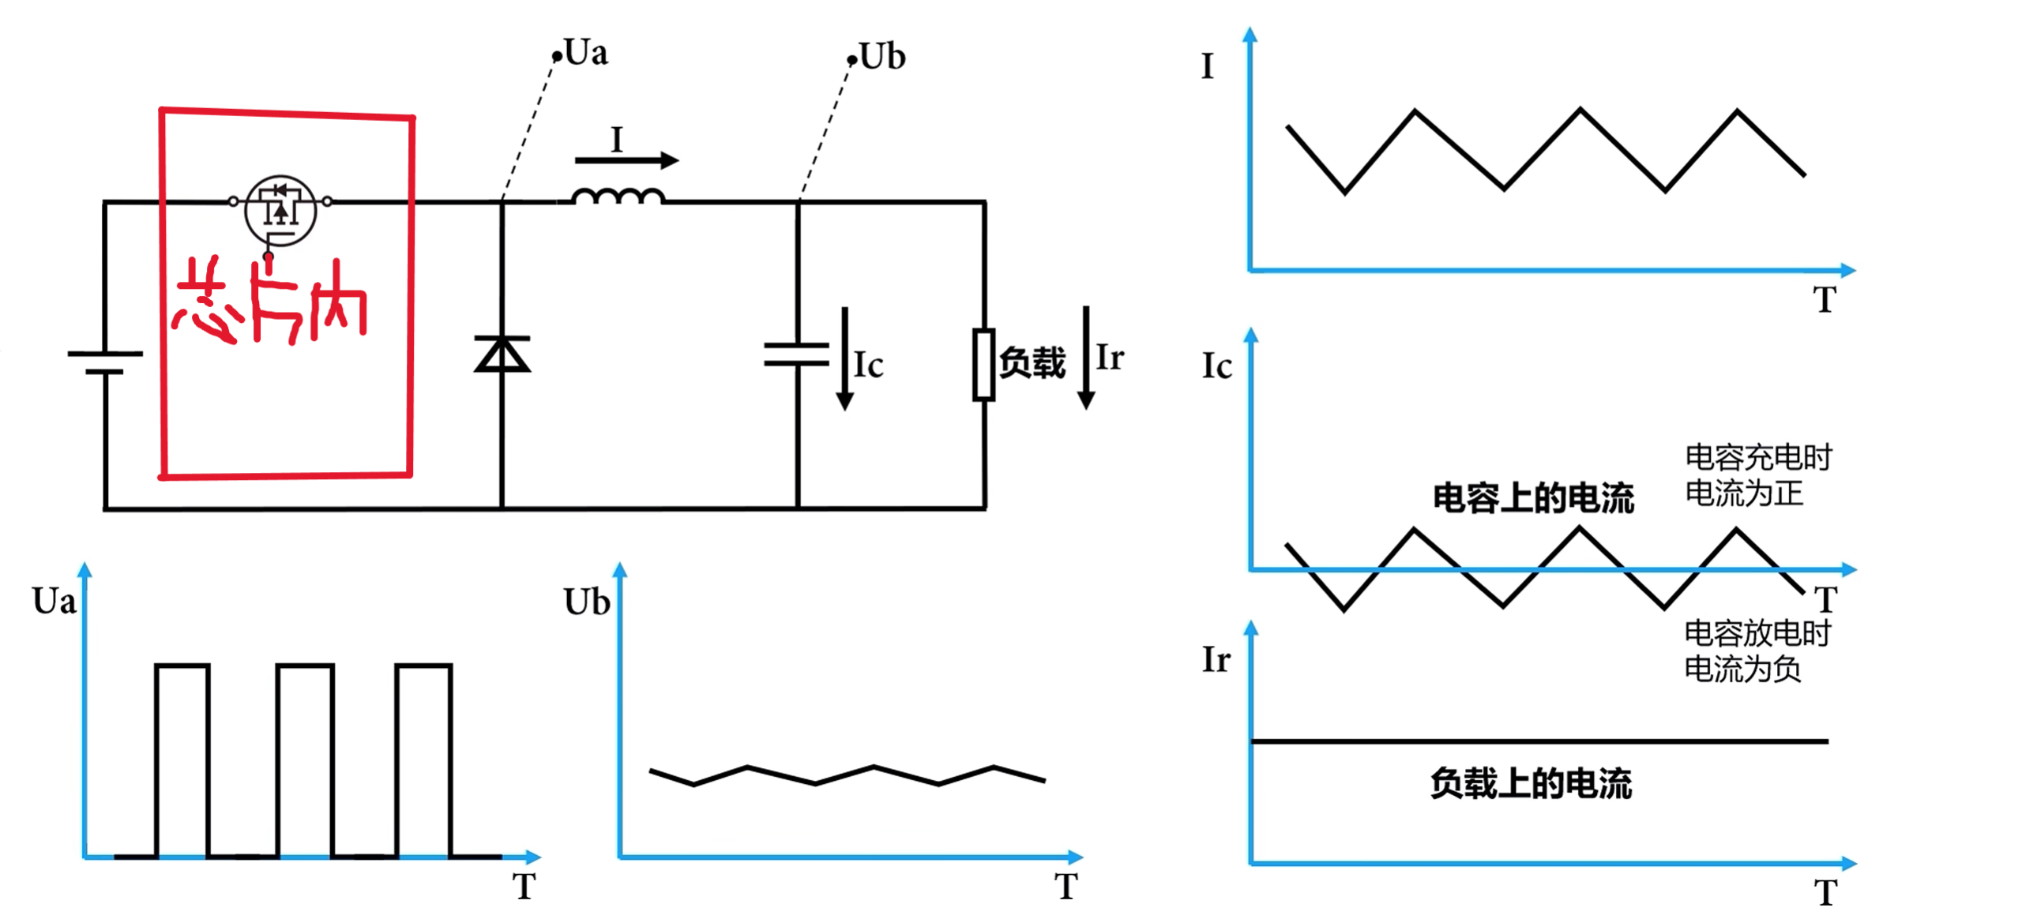
alt text
- 开关mos管（高侧mos管）
  - 特性：开关恢复速度快，损耗小。
  - 作用：受降压芯片（详见后文）控制，通过高速切换导通、截止状态，发挥斩波的作用，生成高压脉冲。
  - 实际效果：
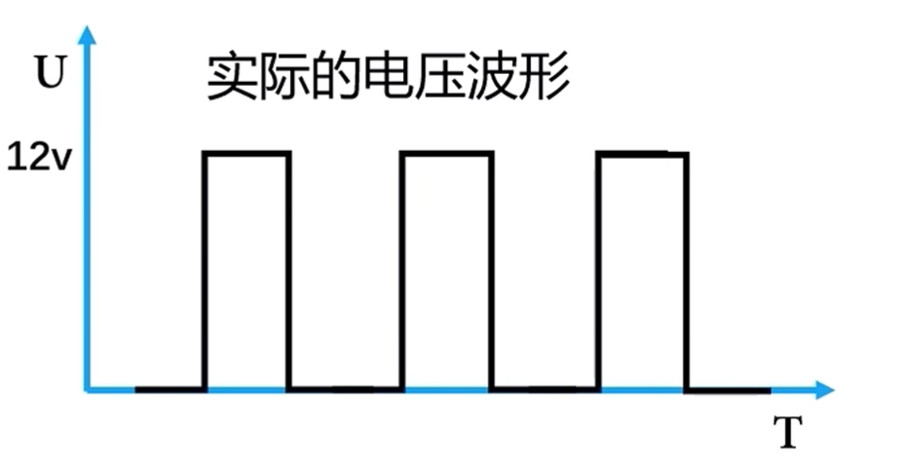
- 电容
  - 特性：
    - 通过储存电荷并维持极板间电压，在DCDC稳压电路中快速的充放电，直接缓冲电压突变、吸收纹波电流，从而平滑输出电压。
    - 根据电容瞬时电流公式，
$$I(t)=C\frac{dU}{dt},$$
    - 电容两端电压不能突变，否则将产生瞬时大电流。
  - 作用：平滑高压脉冲。
  - 实际效果：单靠电容无法将脉冲转化为平稳的恒定电流。（受电感影响，先充电再放电）
    - MOS管导通：电容两端电压突变大，电流I会急剧增大，形成I−T图中的尖峰脉冲。
    - MOS管稳定：电流I稳定。
    - MOS管截止：电容通过放电回路缓慢放电（这里电容两端电压没有突变），电压缓慢下降，依次电流I会缓慢减小，形成I−T图中的缓降红线。 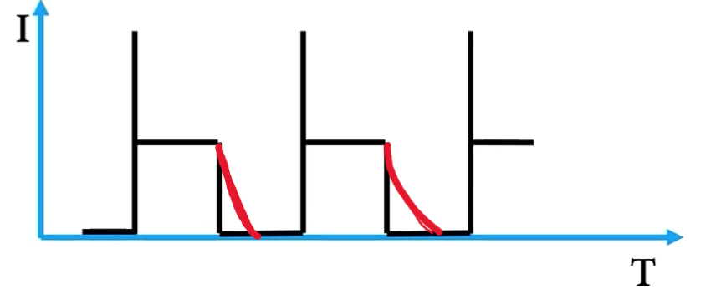
    - 实际电压如图:可以在一定程度上平滑，但效果欠佳。
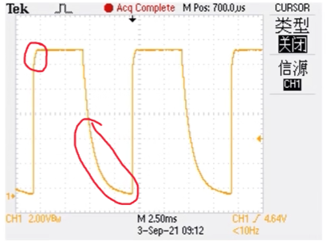
- 电感
  - 特性：
    - 电感在DCDC稳压电路中的核心作用是以磁场形式储能，通过抑制电流突变来稳定电流，从而实现电压的转换与平滑。
    - 根据电感瞬时电流公式，
$$U(t)=L\frac{dI}{dt}，$$
    - 电感流经电流不能突变，否则突变将产生瞬时大电压。
    - 作用：进一步平滑高压脉冲。
    - 实际效果：进一步将脉冲转化为平稳（电流中的起伏为纹波 ）的电流。
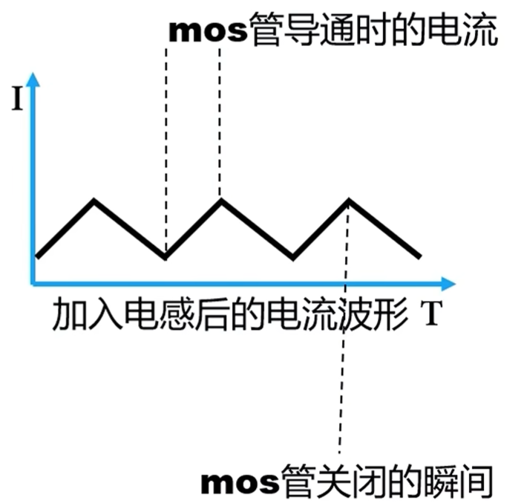
- 续流回路（续流二极管）
  - 特性：
    - 续流二极管：单向导通，简单但存在持续功率消耗。（异步整流）
    - 低侧mos管： 与前述开关mos管始终保持相反的启闭状态，可实现低功率消耗。（同步整流）
  - 作用：
    - 保持流经电感电流不发生突变，同时防止电源短接。 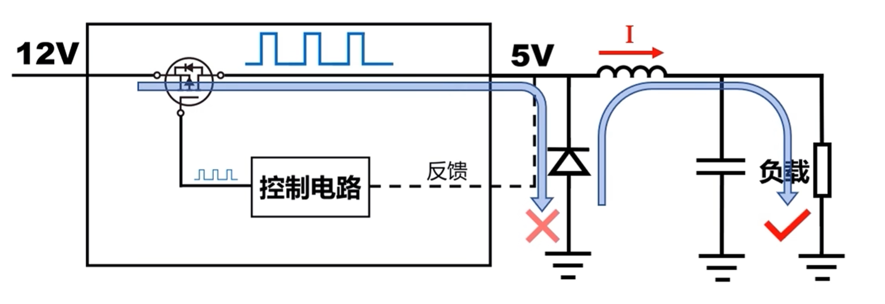
      - 在mos关闭瞬间，为电感电流提供一条低阻抗的释放通路，使电流得以连续。避免电感与负载的回路断开，进而产生瞬时大电压。
        - 关闭时，电感两端极性反转，从“左高右低”（充电阶段）到“左低右高”（放电阶段），电流由 GND 流向电感，维持电感上电流方向不变。

降压芯片

tps5430
- 类型：异步整流降压开关转换器
  - 异步：采用续流二极管
  - 转换器：芯片内包含高侧mos管，无需额外添加。
- 参数：
  - 输入输出：TPS5430输入5.5V-36V、TPS5431输入5.5V-23V；连续输出电流3A、峰值4A，输出电压可调节至1.22V，初始精度1.5%；
  - 效率与开关：集成100mΩ高侧 MOSFET，最高效率95%；固定500kHz开关频率，适配小型滤波元件；
  - 功耗：非开关静态电流2-4.4mA，ENA 关断后电源电流低至15μA（典型）/50μA（最大）；
  - 工作环境：工作结温 -40°C 至 125°C，贮存温度 -65°C 至 150°C，采用 8 引脚 SO PowerPAD™（DDA）热增强封装，提升散热性能。
- 引脚：
引脚名称 | 编号 | 类型 | 核心功能与要求
BOOT | 1 | O | 高侧 FET 栅极驱动自举端（实际为栅极驱动器（Gate Driver）的电源端），接0.01μF 低 ESR 电容至 PH 引脚
VSENSE | 4 | I | 反馈电压端，接输出电压分压器，稳态电压等于 1.221V 基准
ENA | 5 | I | 使能端，<0.5V 关断，>1.3V 启用，悬空可直接启用（内部上拉电阻使能）
GND | 6 | - | 地，必须与 DAP 散热焊盘连接
Vin | 7 | - | 电源输入，需就近接低 ESR 陶瓷电容至 GND
PH | 8 | I | 连接高侧 MOSFET （开关mos管）源极，接外部电感、续流二极管
DAP | - | - | 散热焊盘，必须接地以保证正常工作和散热
- PH (Phase)：指“相位节点”。在同步降压转换器中，此引脚连接高侧mos管的源极、电感和续流二极管。该节点的电压在高电平和低电平之间高速切换，形成“相位”波形，因此得名。
DAP (Die Attach Pad)：指“芯片附着焊盘”。这是芯片封装底部用于机械固定和散热的大面积金属裸露区域。
- 工作逻辑： 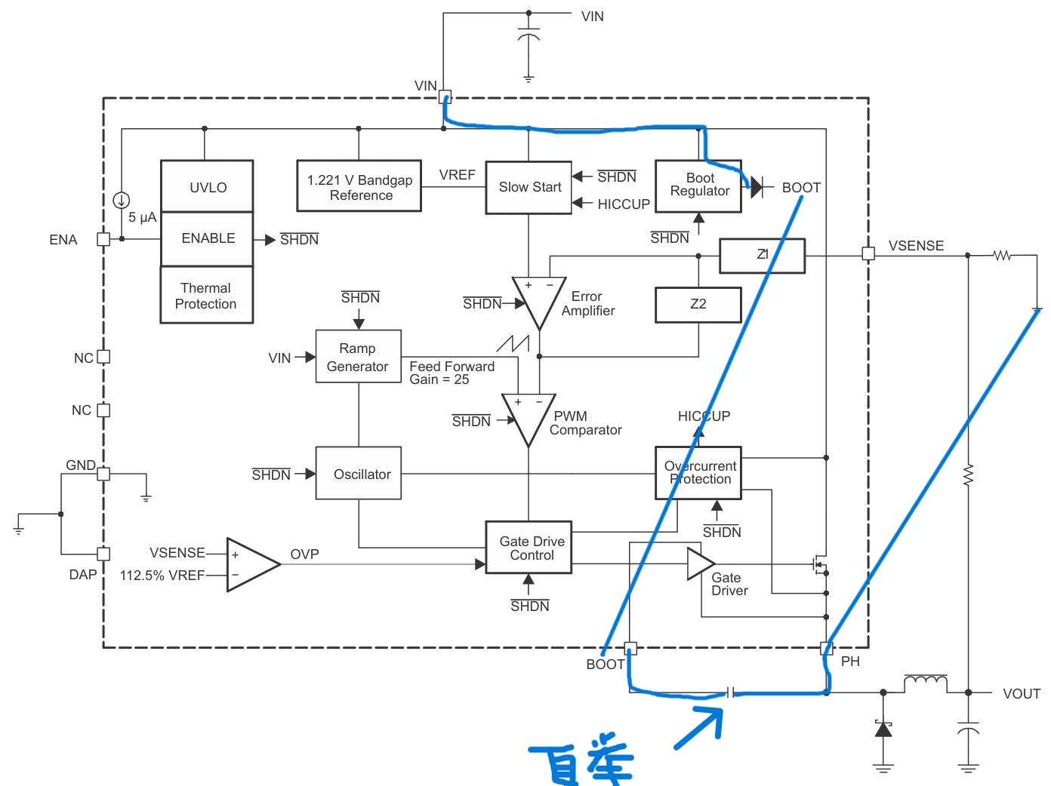 > 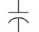 电解电容 弧线标识负极
  - 启动阶段
上电与 UVLO 检查： Vin 上电，UVLO 模块检测输入电压，当 Vin > 5.5V 时，解除欠压锁定。
    - 使能生效：ENA 引脚拉高或悬空，ENABLE 模块解除 SHDN（Shutdown：关机）信号，芯片开始工作。
    - 慢启动：Slow Start 模块逐步提升基准电压，限制误差放大器输出，从而缓慢增加 PWM 占空比，避免启动浪涌电流和输出过冲。
    - 基准建立：1.221V 带隙基准稳定，为整个控制环路提供参考。
  - 稳态调节阶段（电压模式 PWM）
    - 电压采样：VSENSE 引脚通过外部电阻分压网络采样输出电压Vout。
    - 误差放大：采样电压与 1.221V 基准在 Error Amplifier 中比较，产生误差电压。内部 Z1、Z2 补偿网络确保环路稳定。
    - 斜坡生成：Ramp Generator 根据 Vin 生成斜坡电压（电压前馈增益 = 25），以改善线路调整率。
    - PWM 比较：误差电压与斜坡电压在 PWM Comparator 中比较，生成 PWM 脉冲，决定高侧 MOSFET 的导通时间。
  - 功率转换：
    - MOSFET 导通：Gate Driver 驱动高侧 MOSFET 导通，电流从 Vin 经 MOSFET、PH、电感流向负载，电感储能。
    - MOSFET 关断：MOSFET 关断，电感通过外部续流二极管续流，维持输出电流。
    - 占空比调节：占空比 D ≈ Vout* / Vin * ，通过不断调节占空比稳定输出电压。
  - 保护阶段
    - 过流保护 (OCP)：Overcurrent Protection 模块逐周期检测高侧 MOSFET 电流，超过限值时触发 HICCUP 模式，周期性关断并重启，避免持续过流损坏器件。
    - 过压保护 (OVP)：当 VSENSE 电压超过 112.5% × 1.221V 时，OVP 比较器触发，强制关断高侧 MOSFET，防止输出过压。
    - 热关断 (TSD)：Thermal Protection 模块检测结温，超过 135-162°C 时触发 SHDN，关断芯片，结温降低后自动重启。
    - 全局关断 (SHDN)：任何保护触发或 ENA 拉低时，SHDN 信号会关断整个芯片，包括振荡器、PWM 比较器和 Gate Drive Control。
- 工作详解：
  - mos管栅极控制：
    - 电压采样：通过外部（需额外搭建）采样电路（R1+R2构成分压网络），把输出高压转换成 VSENSE 可识别的低压。
    - 误差计算：通过比较1.221V基准电压与 VSENSE 实际电压之差，放大（上万倍）后得到“准”误差电压 Verr0。
    - 误差补偿：
      - 如果 误差放大器 直接输出误差电压去控制 PWM，整个反馈环路会发生振荡，原因是：功率级（电感、电容、MOS 管）存在寄生电感、电容，且 PWM 控制有延迟，会导致反馈信号的相位滞后，高增益下极易振荡。
      - “准”误差电压 Verr0 经 III 型补偿网络（不用外部设计，芯片已集成），得到误差电压 Verr1，以此驱动 PWM比较器。
    - PWM比较器：
      - Verr < 0: PWM 占空比增大，提升输出电压；
      - Verr = 0: PWM 占空比不变，保持输出电压；
      - Verr > 0: PWM 占空比减小，降低输出电压；
    - 栅极控制：PWM比较器 指令经 栅极驱动逻辑模块（负责死区时间控制、接收全局SHDN信号），最终控制高侧mos管栅极，将 Vin 引至 PH 引脚。
  - mos管自举电路：
    - 意义：维持Vgs > Vth，保证沟道开启。
      - 芯片内高侧mos管常见情形：
        - 漏极 (D)：接输入电压 Vin（比如 12V）。
        - 源极 (S)：接开关节点 PH（电位在 0V 和 12V 之间跳变）。
        - 栅极 (G)：控制端。
      - 如无自举电路，当mos管开启，Us = Vin时，Vgs < Vth，沟道关闭。
    - 工作原理：
      - mos管关断时，PH 引脚输出0V，经路线（如前图蓝线所示）：
Vin → 内部二极管 → BOOT引脚 → 自举电容 → PH引脚 → 地，
自举电容充电至5V，此时 BOOT 引脚电位Uboot = 5V。
BOOT 引脚 连接栅极驱动器（Gate Driver）的电源端。
      - mos管导通时，PH 引脚输出12V，Uboot = Uph + 5V = 12V。
此时，Ugs = Uboot - Uph = 5V > Uth，导电沟道可以形成。 > mos管工作原理详见基础元件.md

Boost 升压电路
- Boost-Buck拓扑对比
  - Boost 电路
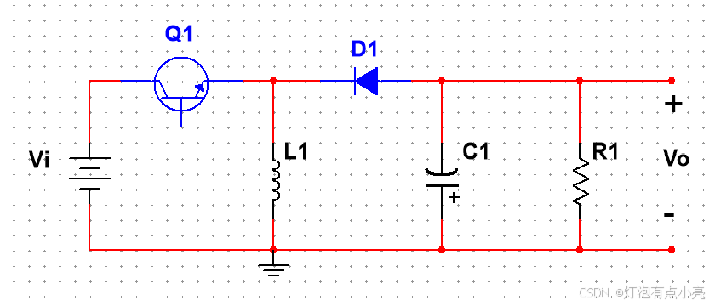
  - Buck 电路
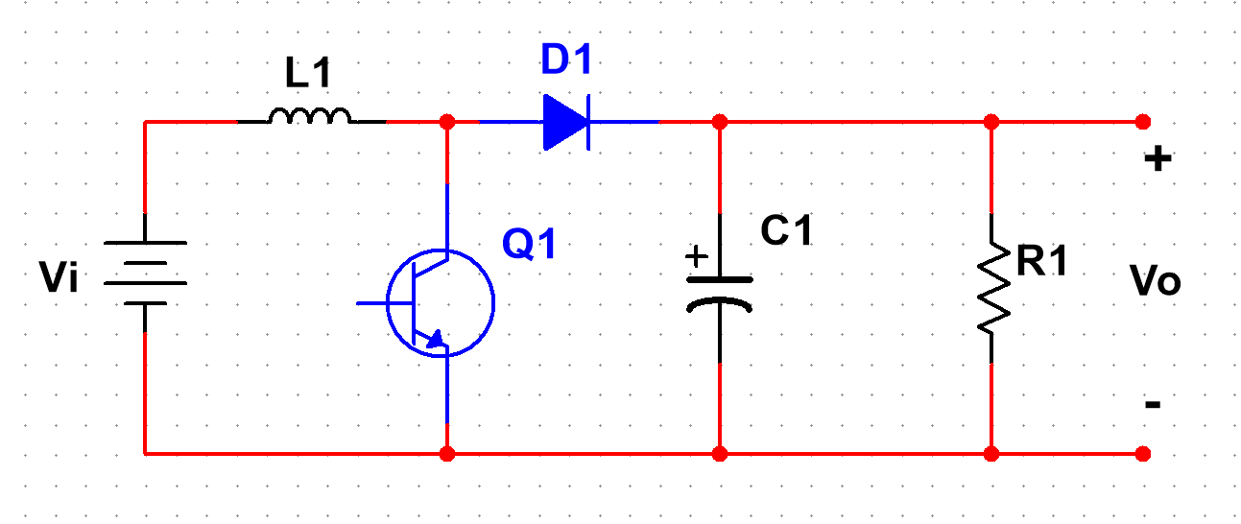
    - 低侧mos管（ Q1 ），拉低电感（ L1 ）右侧电位。
      - 低侧mos管（ Q1 ）导通，二极管（ D1 ）截止：
电感（ L1 ）两端压等于输入电压 Vin。 输出电容（ Co ）单独向负载供电，与电感回路断开。
电流路径： Vin -> L1 -> Q1 -> GND
      - Q1 截止，D1 导通：
L1 两端电压变为 VL = Vin - Vout（Vout > Vin, VL < 0），产生反电动势，拉高 L1 右侧电位（高于目标输出）。同时流经 L1 电流开始线性下降。
电流路径： Vin -> L1 -> D1 -> 负载 -> GND

LDO电路（以NPN LDO为例）

核心原理
- 三极管工作在线性区，作 可变电阻 ，在 * Vin * 到 Vout 间产生指定压降，从而实现降压。

电路拓扑结构
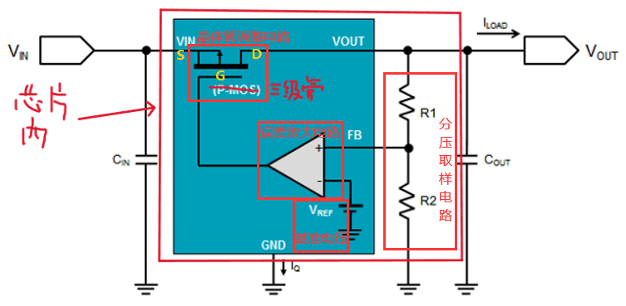
alt text
- 主功率调整三极管
  - 特性：在线性区，输出电流 Ic 与栅极电流 Ib 成正比。通过控制栅极、发射极极间压差，充当可变电阻。
  - 作用：受 降压芯片（详见后文） 控制，调整电阻阻值，在 * Vin * 到 Vout 间产生指定压降，从而实现降压。

降压芯片（以 ams1117 固定版 为例）
- 类型：通用型 NPN 架构低压差线性稳压器
- NPN架构：采用 PNP 驱动 NPN 功率调整三极管，非 MOS 管。
- 参数：
参数类别 | 核心指标 | 典型值 (1A 满载) | 设计意义
输出能力 | 最大输出电流 | 1A | 决定负载上限, 超过需散热或降额
压差性能 | 低压差 (VDO) | 1.2V | 输入必须比输出至少高 1.3V, 否则无法稳压
功耗特性 | 静态电流 (IQ) | 5mA | 不适合电池供电的超低功耗休眠场景
精度 | 输出电压精度 | +/-2% (固定版) | 满足 MCU、传感器等常规数字电路需求
保护 | 过流 / 过热 | 内置 | 自保护能力强, 适合工业与消费类应用
- 引脚：
引脚序号 | 通用符号 | 固定版 (如 3.3V) | 硬件连接建议
1 | GND | 地 (GND) | 固定版: 直连系统地
2 | Vout | 输出 | 接负载 + 22uF 输出电容
3 | Vin | 输入 | 接电源 + 10uF 输入电容
- 工作逻辑： 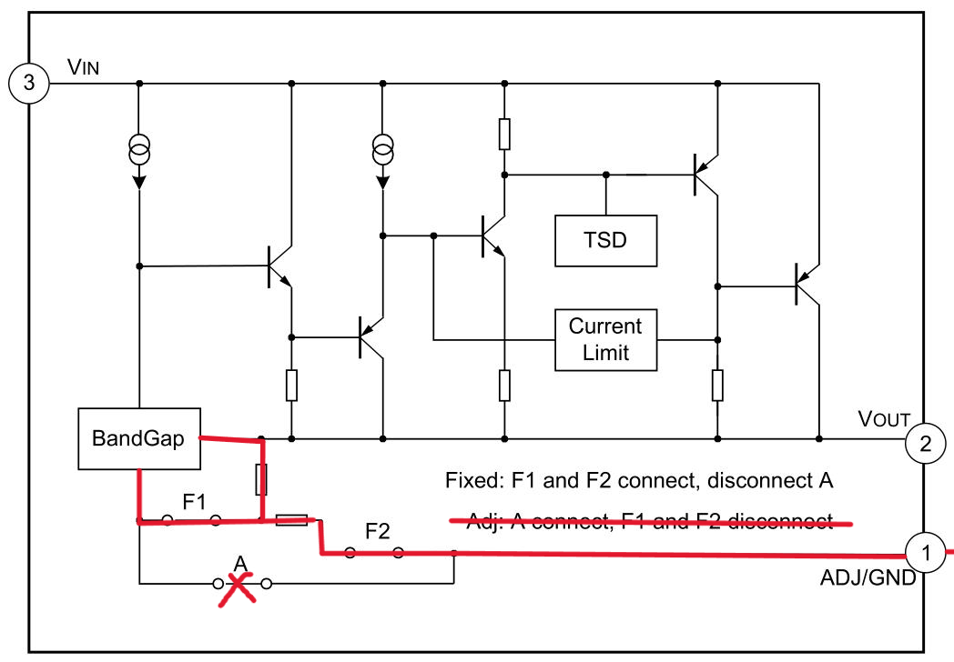
  - 上电启动阶段：建立供电与基准参考
    - 外部输入电压 Vin 接入芯片后，为内部所有功能模块供电；
    - 内部带隙基准源快速启动，输出高精度、低温漂的 1.25V 基准电压（VREF），该电压为后续稳压提供唯一、稳定的参考标准，是整个稳压系统的核心；
    - 芯片输出端的外接电容开始充电，芯片进入待稳压工作状态。
  - 正常工作阶段：闭环负反馈稳压（核心逻辑）
此阶段为芯片的常规工作状态，通过采样→对比放大→驱动调整→稳压输出的闭环循环，持续维持输出电压（Vout）稳定，固定版与可调版仅采样环节存在差异，其余步骤完全一致。
    - 输出电压采样
      - 采样的核心是获取 Vout 的实时电压信号，送至误差放大器做对比，固定版与可调版的采样路径由芯片内部硬件配置决定：
      - 芯片内部 F1、F2 节点连通，集成了与标称输出电压匹配的内部分压网络，直接采集 Vout 的实时电压，分压后送至误差放大器；
    - 电压对比与误差放大
      - 内部误差放大器将采样电压与带隙基准源的 1.25V 基准电压进行实时精准对比，放大两者之间的电压差值，生成小信号控制电压；该差值越小，控制电压的调整幅度越小，反之则越大，实现对输出偏差的精准捕捉。
    - 功率管驱动与压降调整
      - 误差放大器输出的小信号控制电压，无法直接驱动大电流的功率调整管，因此先输入至内部PNP 驱动管进行电流放大，放大后的驱动信号输入至NPN 主功率调整管（串联在 Vin 与 Vout 之间）；驱动信号会改变 NPN 管的导通程度，进而动态调整其管压降。
    - 稳压输出
      - NPN 功率管作为串联调整元件，其管压降的动态调整会抵消输入电压波动、负载电流变化带来的输出偏差：
      - 当 Vin 升高 / 负载电流减小，导致 Vout 有上升趋势时，调整管压降增大，抵消 Vout 的上升；
      - 当 Vin 降低 / 负载电流增大，导致 Vout 有下降趋势时，调整管压降减小，弥补 Vout 的下降；
      - 最终使 Vout 稳定在目标值。
  - 异常工作阶段：保护机制触发（并行监测，异常介入）
芯片内部的过流限制和过热关断（TSD）电路为并行独立模块，不参与正常稳压逻辑，全程实时监测芯片工作状态，当达到触发阈值时，主动介入切断 / 限制输出，防止器件烧毁；故障解除后，自动恢复正常稳压。
    - 过流限制逻辑
实时监测 NPN 主功率调整管的输出电流（IOUT）：
      - 当 IOUT 超过2.1A（典型值）、最大 2.5A 时，触发限流机制，强制限制输出电流不再增大；
      - 当负载故障解除（如短路恢复），输出电流降至阈值以下，芯片自动退出限流，恢复正常闭环稳压。
    - 过热关断逻辑
实时监测芯片结温（TJ）：
      - 当结温因功耗过高，达到 150℃ 时，触发热关断，切断 PNP 驱动管的输出信号，使 NPN 调整管截止，芯片停止输出；
      - 待芯片自然降温，结温降至安全阈值后，热关断电路复位，芯片自动重启，恢复正常稳压工作。

